Національний технічний університет України

«Київський політехнічний інститут імені Ігоря Сікорського» Факультет інформатики та обчислювальної техніки

Кафедра інформаційних систем та технологій

# Лабораторна робота № 5

з дисципліни «Теорія розробки ПЗ»

Тема: «ШАБЛОН «FACADE » »

|  |  |
| --- | --- |
| Виконала:  студентка групи ІА-13 Кохан Валерія Сергіївна  Дата здачі ____________  Захищено з балом ___________ | Перевірив: Драган.М.С |

Київ, 2023

Тема: ШАБЛОН «FACADE »

Хід роботи

***Завдання.***

1. Ознайомитися з короткими теоретичними відомостями.

2. Реалізувати частину функціоналу робочої програми у вигляді класів та їх взаємодій для досягнення конкретних функціональних можливостей.

3. Застосування одного з розглянутих шаблонів при реалізації програми.

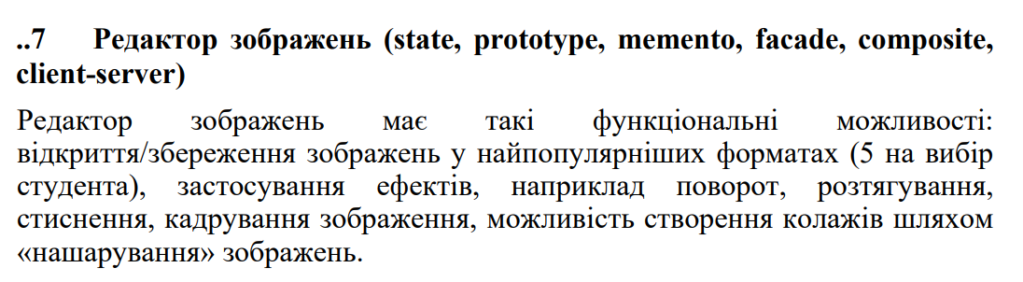

1. Реалізувати не менше 3-х класів відповідно до обраної теми.

2. Реалізувати один з розглянутих шаблонів за обраною темою.

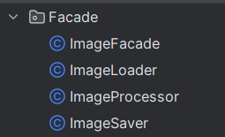

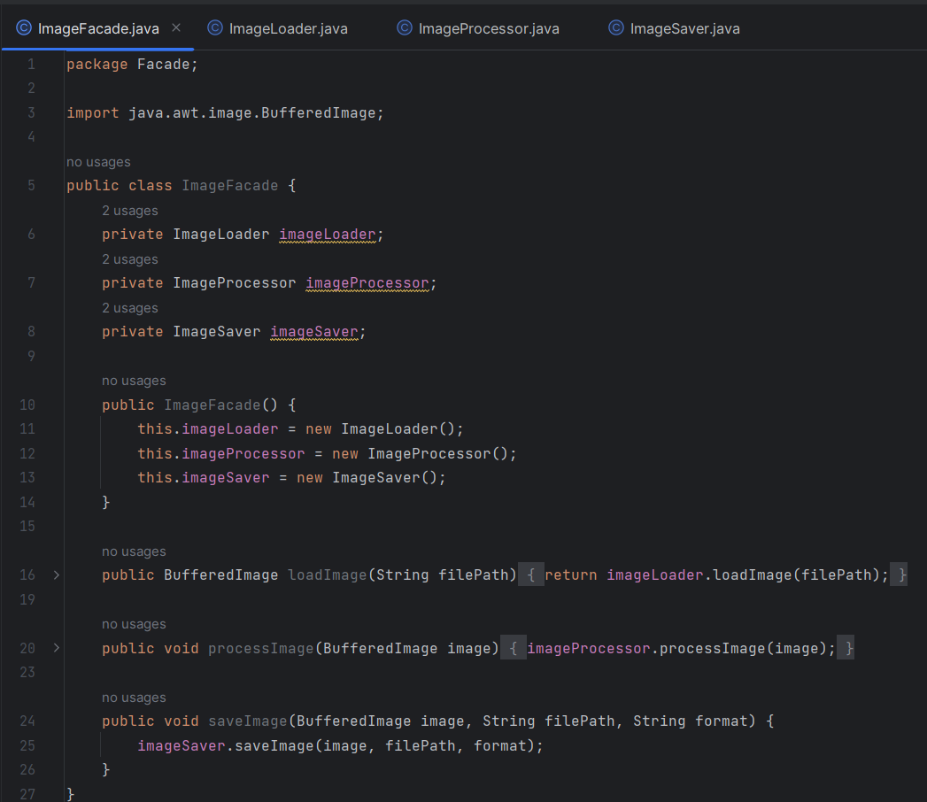

Конструктор, який ініціалізує об'єкти ImageLoader, ImageProcessor, і ImageSaver. Це створює екземпляри цих класів, які будуть використовуватися для завантаження, обробки та збереження зображень.

Метод, який приймає рядок filePath (шлях до файлу) та викликає метод loadImage об'єкта imageLoader для завантаження зображення з файлу.

Метод, який приймає об'єкт BufferedImage та викликає метод processImage об'єкта imageProcessor для обробки зображення.

Метод, який приймає об'єкт BufferedImage, рядок filePath (шлях для збереження) і рядок format (формат зображення) та викликає метод saveImage об'єкта imageSaver для збереження зображення у файлі.

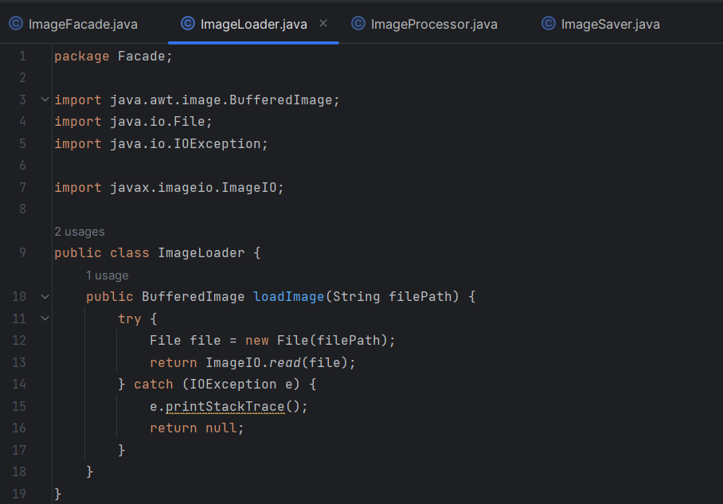

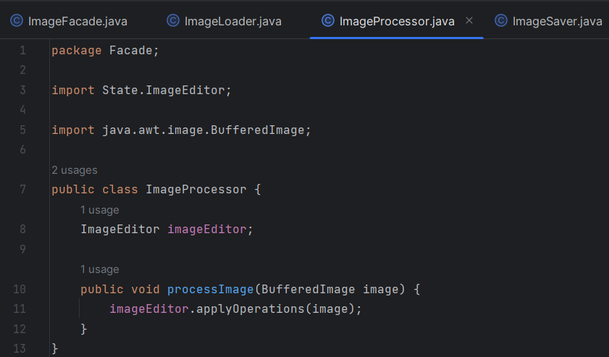

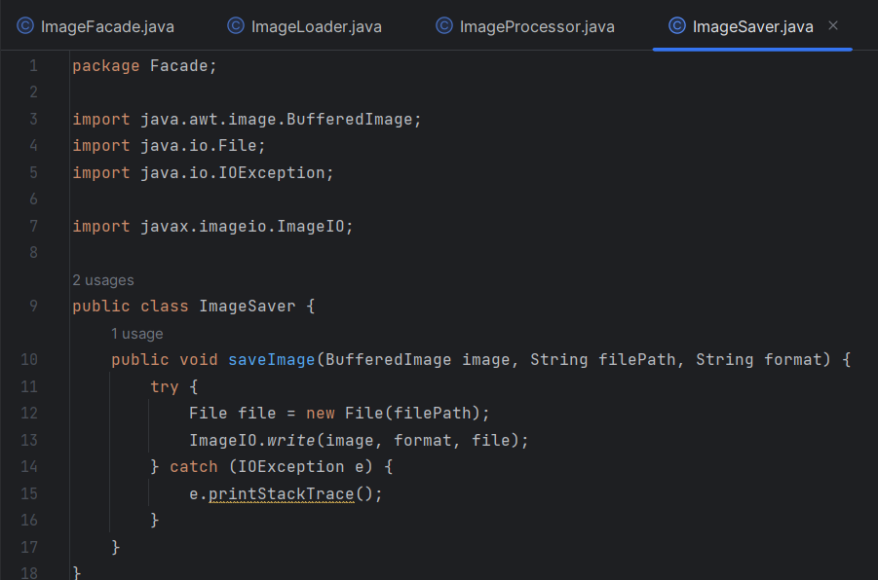

**Висновок:** На лабораторній роботі я реалізувала шаблон «FACADE» і також класи